Опытно-экспериментальная работа осуществлялась с 2017года по 2023год на базе МБОУ СОШ № 5 педагогом-психологом Исмайыловой Н.З.
В эксперимента приняли участие 820 обучающихся.
Основной замысел и идея экспериментальной работы базировались на структуре экологической грамотности и культуры обучающихся.
В ходе констатирующего эксперимента анализировался уровень естественнонаучных и экологических знаний обучающихся, интерес и потребность в экологических знаниях и умениях, опыт участия обучающихся в природоохранной деятельности.
Используемые методики:
1.Модифицированный вариант методики «Диагностика уровня экологической культуры личности» С.С. Кашлев, С.Н. Глазычев для обучающихся 5–6-х классов.

2. Тест «Экологическая культура учащихся» Е.В. Асафова для обучающихся 7–8-х классов.
3. Тест «Самооценка экологической культуры» Е.Ю. Ногтева, И.Д. Лушников для обучающихся 9-х классов.

Критерии и показатели сформированности экологической культуры обучающихся

Познавательный | Обучающийся усвоил научные знания по экологии и краеведению.  Знает нормы и правила организации деятельности и поведения в природе.  Осваивает экологические и природоохранительные знания, планирует и реализует экологическое самообразование.
Мотивационно-ценностный | Понимает ценности природы.  Сформировал эмоционально-личностное отношение к окружающей среде.  Ответственно ведет себя в окружающей среде.  Положительно относится к природоохранительной работе.
Деятельностный | Владеет системой экологических умений и навыков, необходимых для решения эколого-природоохранительных проблем.  Участвует в экологической деятельности.

Исходя из этого, мы пришли к выводу о необходимости диагностики уровня экологической культуры обучающихся по следующим критериям:
- познавательный;
- мотивационно-ценностный;
- деятельностный;
- первичный и итоговый уровень сформированности компонентов культуры обучающихся.
Диагностика проводится ежегодно в начале учебного года. После проведения диагностики и обработки анкет обучающихся результаты заносятся в сводные таблицы класса в соответствии с возрастом обучающихся.
Анализ данных сводных таблиц класса позволяет выявить:
- уровень сформированности компонентов экологической культуры каждого отдельного обучающегося;
- общий уровень экологической культуры каждого отдельного обучающегося;
- показатель индивидуальной динамики компонентов экологической культуры обучающихся.
Динамика формирования экологической культуры обучающихся
№  п/п | Компоненты сформированности экологической  культуры | Результаты формирования экологической культуры обучающихся
 |  | 2018-2019 учебный год  5-й класс |  |  | 2019-2020 учебный год 6-й класс |  |  | 2020-2021 учебный год  7-й класс |  |  | 2021-2022 учебный год  8-й класс |  |  | 2022-2023 учебный год  9-й класс
 |  | В | С | Н | В | С | Н | В | С | Н | В | С | Н | В | С | Н
1 | Познаватель-ный | 20% | 52% | 28% | 25% | 55% | 20% | 30% | 59% | 11% | 35% | 60% | 5% | 32% | 65% | 3%
2 | Мотивационно-ценностный | 15% | 43% | 42% | 17% | 47% | 36% | 20% | 52% | 28% | 20% | 62% | 18% | 23% | 67% | 10%
3 | Деятельност-ный | 23% | 52% | 25% | 25% | 47% | 28% | 29% | 56% | 15% | 30% | 67% | 3% | 31% | 67% | 2%
Общий уровень экологической культуры |  | 19% | 49% | 32% | 22% | 50% | 28% | 25% | 57% | 18% | 27% | 65% | 8% | 29% | 66% | 5%

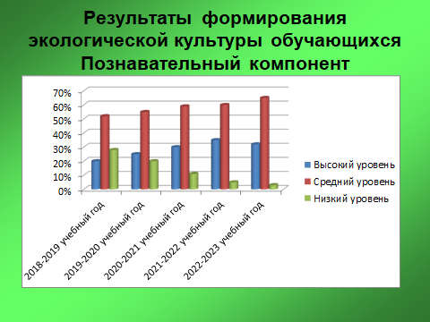

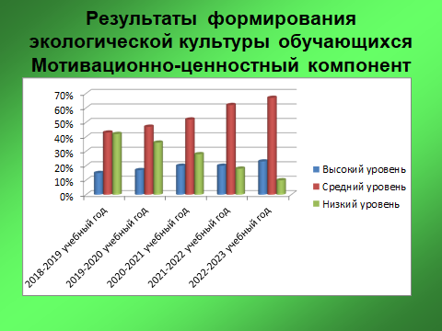

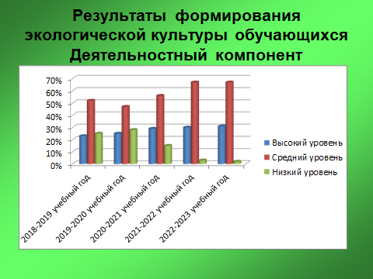

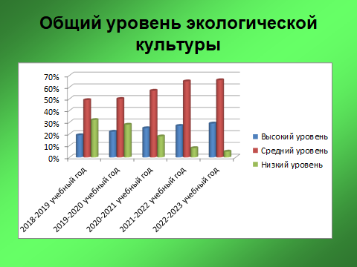

Результаты эксперимента показали, что уменьшилось количество обучающихся, безразличных к экологическим проблемам, и значительно повысилось количество школьников, считающих, что решение экологических проблем зависит от каждого члена общества. У большинства обучающихся повысилась значимость ценности природы в системе жизненных ценностей. На основе полученных знаний по химии, биологии, физике, химии, географии, экологии обучающиеся научились оценивать качество окружающей природной среды, раскрывать причинно-следственные связи явлений и процессов природы, соблюдать правила безопасности в окружающей среде и в быту, использовать межпредметные связи явлений и процессов природы, соблюдать правила безопасности в окружающей среде и в быту, использовать межпредметные связи для предварительного прогноза явлений природного и антропогенного характера. Полученные умения и навыки обучающиеся успешно применяли в выборе способов решения учебных экологических задач, участвовали в экологических проектах и акциях школы и города, приобщались к здоровому образу жизни.
Общий анализ уровня экологической грамотности обучающихся показал, что, в целом, прослеживается позитивная динамика роста уровня экологической грамотности.

